Numara: 224212013
Ad Soyad: Doğukan korkmaz
AMASYA ÜNİVERSİTESİ TEKNİK BİLİMLER MESLEK YÜKSEKOKULU
GÖRSEL PROGRAMLAMA-II DERSİ UYGULAMA ÖDEVİ-5

Aşağıda yer alan soru veya soruların cevaplarını ALMS sistemi üzerinden gönderiniz. Dosya gönderiminde dosya adına öğrenci numaranız ve ödev numarasını yazınız. (örnek: 16420001 ödev-1)
Soruları dikkatlice okuyup anladıktan sonra cevaplayınız, unutmayınız ki problemi anlamak onu çözmenin yarısıdır.
BAŞARILAR
Sabri Serkan TAN

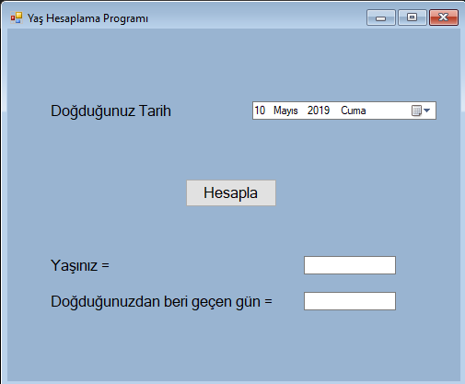
Doğum tarihi seçildiğinde kaç yaşında olduğunu ve doğduğundan itibaren geçen gün sayısını hesaplayan programı yazınız.

CEVAP:

DateTime Bugun = DateTime.Now;
DateTime secim = dateTimePicker1.Value;
TimeSpan gecengun = Bugun - secim;
int yas = gecengun.Days / 365;

textBox2.Text = gecengun.Days.ToString();
textBox1.Text = yas.ToString();

